Quali sensazioni suscita Tiranna Vampiria?
In alcuni di noi suscita simpatia, in altri antipatia e indifferenza.

E in te, che cosa suscita?
Esprimi le tue sensazioni
……………………………………………………………………………..
……………………………………………………………………………..
……………………………………………………………………………..
……………………………………………………………………………..
……………………………………………………………………………..
……………………………………………………………………………..
……………………………………………………………………………..
……………………………………………………………………………..
……………………………………………………………………………..
……………………………………………………………………………..
……………………………………………………………………………..
……………………………………………………………………………..
……………………………………………………………………………..
……………………………………………………………………………..
……………………………………………………………………………..

Il mini libro dei compiti a casa da colorare e risolvere a cura di Daniela Bianchi
Classe terza

1
4
c

Significato di parole
rinsecchito:

fulgido:

troneggiare:

rincagnato:

Completa la Carta d’Identità di Tinannia Vampiria

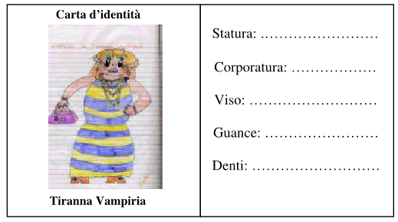

TIRANNA VAMPIRIA
Quando si parla di una strega, molti si immaginano una vecchierella rinsecchita con la faccia piena di verruche pelose e un unico dente che le balla in bocca.
Tiranna Vampiria era l’esatto contrario.
Era piuttosto piccola di statura, ma in compenso era incredibilmente grassa.
Il suo abbigliamento consisteva in un abito da sera a grosse righe blu su fondo giallo
che la faceva assomigliare a un enorme calabrone.
Era stracarica di gioielli, perfino i suoi denti erano tutti d’oro e al posto delle otturazioni aveva fulgidi brillanti.
Sulla sua testa troneggiava un cappello grande come una gomma d’automobile, da cui ciondolavano centinaia di monete scintillanti.
La sua faccia rincagnata, con le borse sotto gli occhi e le guance cascanti, era così pesantemente truccata da somigliare alla vetrina di un negozio di cosmetici.
Come borsetta, la strega portava sotto il braccio una piccola cassaforte con la serratura a combinazione.

2
3

